REPORTE
Análisis de las noticias judiciales del periódico Vanguardia

Realizado por
María Alejandra Rosales (@Maleja_RR_),
María Alejandra Oviedo (@alejaoviedo25),
Fernanda Rodríguez (@Ferxxa888) y
María Fernanda Pineda (@PinedaMafe11)

A continuación, se presentará el análisis realizado durante nueve semanas de las noticias judiciales de Vanguardia. En total se analizaron 360 noticias.

Titular
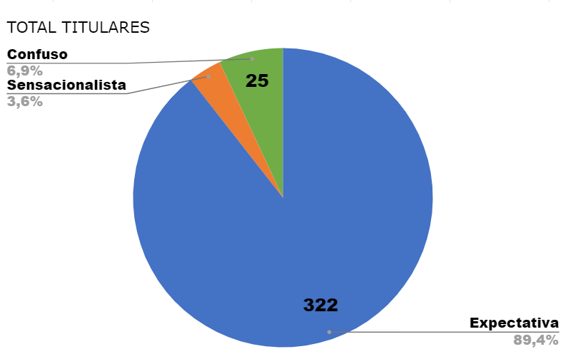
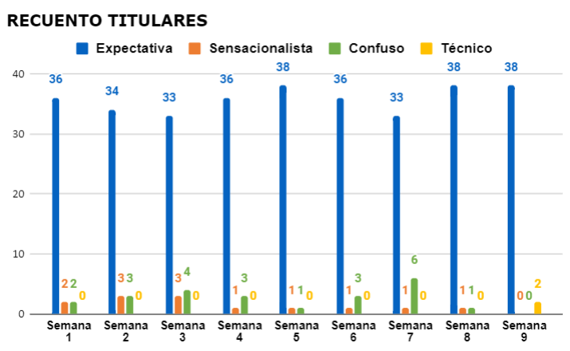

En esta variable se puede observar que predomina el tipo de titular de expectativa. Sin embargo, en la semana 7 se evidenciaron 6 titulares confusos, esto se debe a los errores de redacción de los periodistas de estas noticias. Un ejemplo de esto es el siguiente titular “Omitir el semáforo en rojo cobró la vida de una menor de 17 años en Bucaramanga”, este es un titular confuso por su redacción, al leer la noticia se puede entender que fueron dos personas que iban en una motocicleta, en la que una de ellas era menor de edad. Ellas se encontraban en la carrera 17 con calle 52 esperando a que el semáforo en rojo cambiara, aun así, decidieron arrancar y chocaron contra un furgón. Así como este ejemplo hay más titulares que a pesar de ser pocos en comparación con el número de titulares de expectativa, son evidentes durante el análisis.

También, después de la tercera semana disminuyó el número de titulares sensacionalistas en el que bajó de tres a uno semanal. Esto debido a que las noticias de la semana 4 a la 7 son titulares que no dramatizan la noticia, sino que la informan sin ningún amarillismo, un ejemplo de este tipo de titular es “¡Salvaje! ‘Tarzán’ acuchilló a su madrastra porque no le dio mil pesos”, así de este tipo se encontraban por lo menos uno semanal.

Fuente

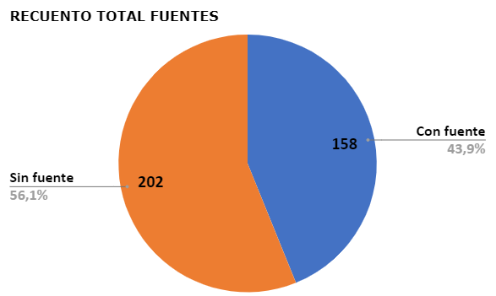
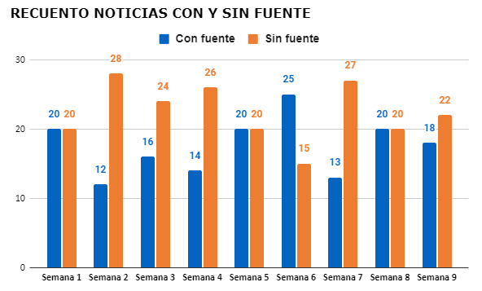

Comentarios: Se puede observar que en las noticias de las semanas 2, 3, 4, 7 y 9 predomina la falta de fuentes, en las cuales el periodista se limita a parafrasear declaraciones o solo dar información del hecho sin incluir declaraciones en donde solo otorga información de los hechos. Esto resulta preocupante debido a la importancia que tienen las fuentes para la construcción de una noticia y para el ejercicio periodístico, por lo que la falta de fuentes limita la información que se quiere transmitir. Por otro lado, en la semana 6 se evidencia mayor cantidad de fuentes que aportan mayor detalle a la información que se brinda. En el acumulativo de la semana 1 hasta la 9, se ve que las noticias sin fuente son mayoría; sin embargo, las noticias que sí tienen fuente evidencian una narración más dinámica por parte de los periodistas y adición de detalles que permiten al lector conocer declaraciones y más detalles sobre lo que se cuenta.
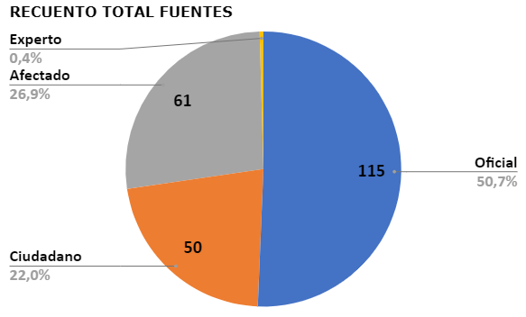
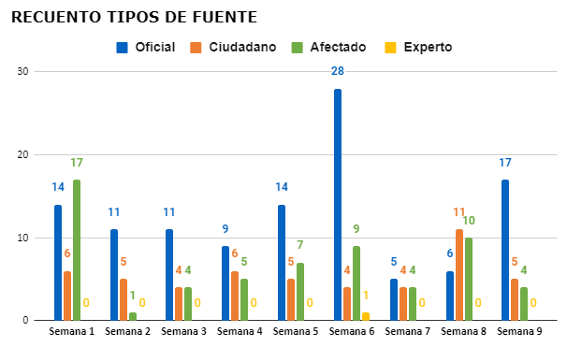

Con respecto a las que sí tienen fuente, en todas las semanas, excepto en la primera semana en la que el número de fuentes de afectado es mayor, se observa una predominancia en las fuentes oficiales, las cuales le dan mayor soporte al relato y, al mismo tiempo, mayor credibilidad al involucrar a representantes de entidades con autoridad. Esto también se observa en la gráfica acumulativa, donde las fuentes oficiales sobrepasan en número al resto. Las fuentes de afectados dan un peso emocional a la noticia, pues como bien dice su nombre, son los principales afectados del acontecimiento y permite que el lector entienda las circunstancias por las que pasaron.

Las fuentes que le siguen son las de ciudadanos, generalmente testigos de los acontecimientos que dan una perspectiva diferente de lo sucedido, y una de experto, pues se usa con mayor frecuencia las oficiales, pues estas últimas tienen un mayor peso de autoridad y credibilidad.
Sesgo
En su mayoría, los sesgos que le han dado los autores a las noticias de esta sección son neutros.
Teniendo en cuenta que se están tratando temas delincuenciales, no se pueden agregar signos simpatizantes o al contrario que muestren intenciones de rechazo por parte de quien tiene que brindar la información. Esto crearía directamente un punto de vista en el lector, todo partiendo no del contenido de la noticia, si no de quien la relata.
Los sesgos negativos solo han estado presentes en las noticias que tratan de víctimas fatales, entendemos como grupo que al exponer información como esta para un comunicador es difícil manejar un lenguaje neutro teniendo en cuenta lo trágico y lo desafortunado, es por esto que evidenciamos que desde la semiótica existen ciertos signos lingüísticos repetidos que aunque no son directamente negativos, giran el sesgo de la noticia completamente por su significado.
Ejemplo: Las palabras:
-Luto
-Tragedia
-Lamentable
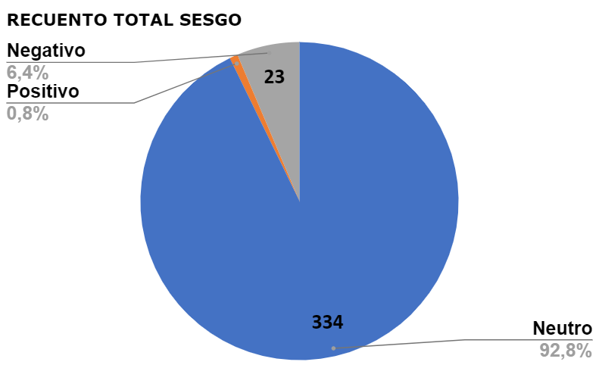
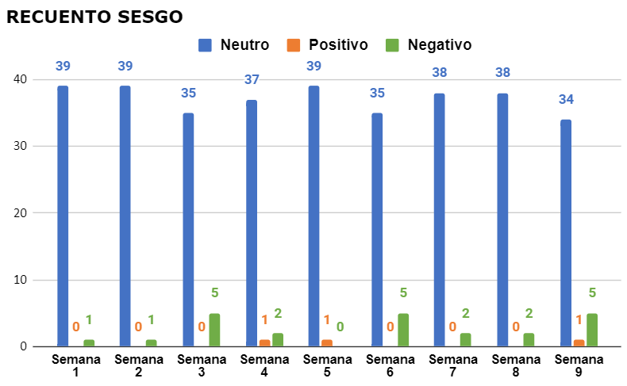
-Víctima

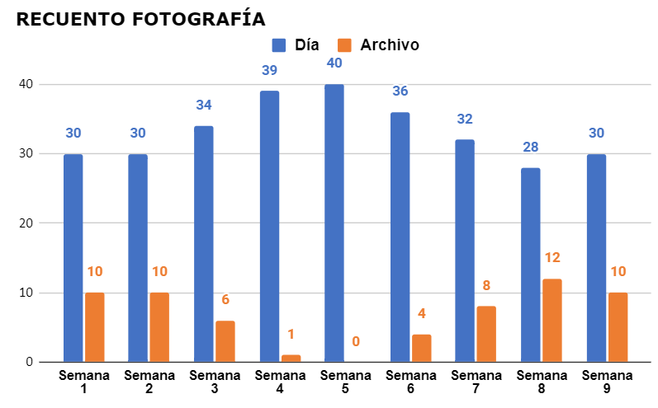
Fotografía
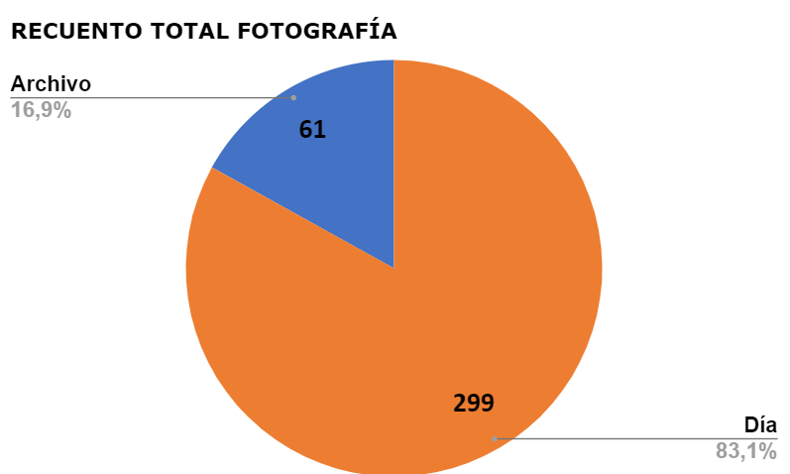

Se puede observar en las dos primeras semanas que se mantiene el mismo rango de archivo y de día, pero con el pasar de las semanas se observa un aumento en las imágenes tipo día. A partir de la semana 4 empieza a ver un incremento en el trabajo visual por parte de los comunicadores de Vanguardia en el estar presentes en el lugar de los hechos ya que aumentó el número de fotografías de día. Se concluye que en la mayoría de las noticias se verán imágenes que correspondan al momento de los hechos ya que esto les da más credibilidad a las noticias y hace que los lectores puedan imaginar y visualizar lo que ocurrió así no estén presentes en el suceso.

